

**PLAN DE PROYECTO WEB**

Contenido

1. NOMBRE PROPUESTO DEL SITIO 5

2. OBJETIVOS 5

3. ALCANCE 5

4. TIEMPO DE DISEÑO 5

5. COSTO APROXIMADO 6

6. MAPA DEL SITIO 6

7. GESTION DEL CONTENIDO 6

8. MAQUETACION 7

9. MANUAL DE IMAGEN DEL SITIO 10

10. LOGO DEL SITIO 11

11. INFRAESCTRUCTURA Y TECNOLOGIAS REQUERIDAS 11



**PREFIL DE PROPUESTA WEB**

**PROYECTO WEB – RESERVACION HOTELES**

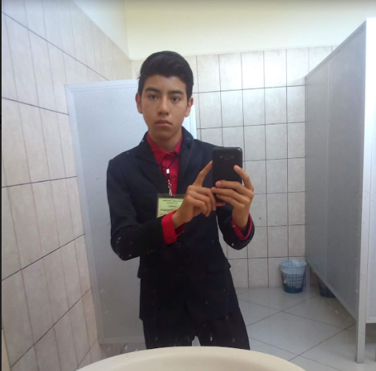Fotografía del diseñador web

**Datos Generales**

_________________________________________________________

Nombre del alumno (a): Jonathan Mauricio Dominguez Hernandez

Cuenta: 2020-1008-0159

Correo: 2002dominguezhernandez@gmail.com

Alias de diseñador web: @Jonathan

Celular: 99241072

**PERFIL DEL SITIO WEB**

# NOMBRE PROPUESTO DEL SITIO

Sitio web: Traveler

# OBJETIVOS

1. Crear una página web para ayudar a las persona, a reservar un hotel en cualquier parte de Honduras
2. Desarrollar una plataforma que facilite la búsqueda de hoteles, ya que el sitio comparar precios y reseñas de los diferentes hoteles de Honduras.

# ALCANCE

El sitio Traveler ofrecerá los siguientes componentes, módulos y estructuras:

1. Ofrecer un sitio publicado en el dominio www.traveler.com
2. Presentar información de los diferentes hoteles atraves de imágenes
3. Ofrecer un servicio de reservación online, donde los clientes puedan reservar el hotel de su preferencia.
4. Se publicará un módulo transacción mediante un Log In para el proveedor y los clientes.
5. Los proveedores tendrán el acceso de alterar la información del hotel.
6. Los clientes tendrán el acceso a reservar y realizar el pago del hotel reservado.
7. El módulo transaccional ofrecerá los siguientes servicios:
8. Acciones generales para el registro de documentación y control de hoteles.
9. Configuración general, catálogos, transacciones y seguridad.

# TIEMPO DE DISEÑO

Tendrá un tiempo aproximado de tres meses, para el desarrollo de la plataforma, durante este tiempo, este estará sujeto a modificaciones, y se mostraran avances del proyecto

# COSTO APROXIMADO

|  |  |  |  |  |
| --- | --- | --- | --- | --- |
| **N°** | **Descripcion** | **Cant.** | **Precio** | **Subtotal** |
| 1 | Dominio | 1 | $ 18.99 anual | $ 18.99 |
| 2 | Hosting | 1 | $ 94.99 anual | $ 94.99 |
| 3 | Diseño | 1 | $ 200 anual | $ 300.00 |
| 4 | Desarrollo y mantenimiento | 1 | $ 300 anual | $ 500.00 |

# MAPA DEL SITIO

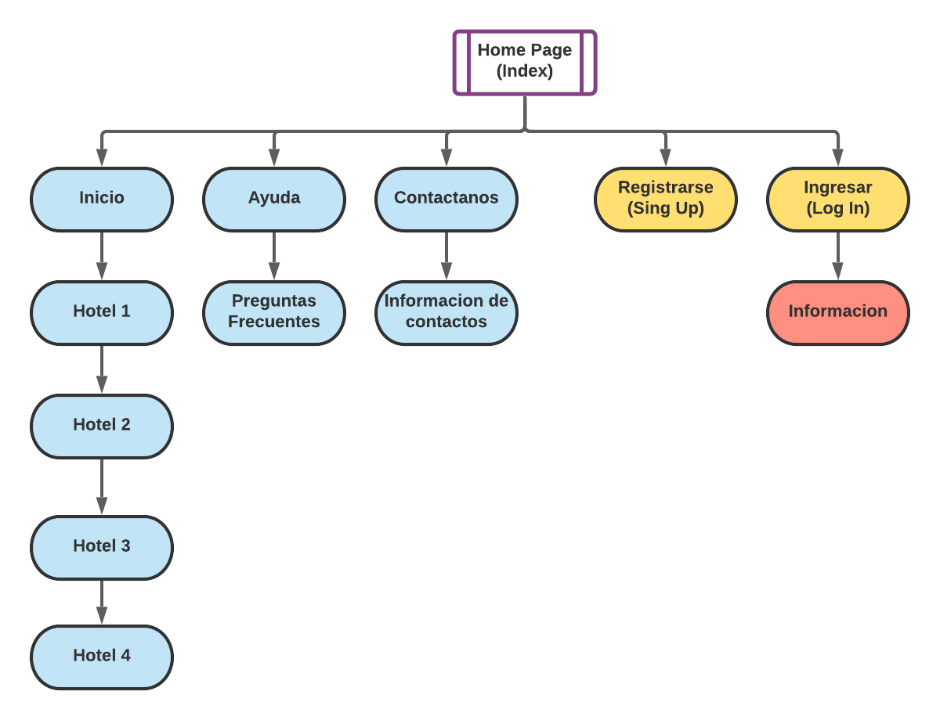

# GESTION DEL CONTENIDO

A continuación, un ejemplo de los contenidos por incluir en el proyecto.

1. **Inicio**

En la pantalla de inicio nos mostrara en la parte superior unos iconos de registro, reservación y ayuda al cliente, así también el logo de la página, en la parte central de la página nos mostrara unos carriles los cuales tienen una serie de imágenes de diferentes hoteles que tiene Honduras, al darle clic a una de estar imágenes nos redireccionara a la información de dicho hotel y el precio de la reservación. En la parte inferior nos mostrara una serie de anuncios, y posteriormente las redes sociales y la información general de quienes somos como organización.

1. **Ayuda**

En esta área se tendrá un apartado de preguntas frecuentes que realiza las personas, como por ejemplo como reservar un hotel, como saber el precio de un hotel, entre otras cosas. También abra un apartado de realización de preguntas online.

1. **Contactos**

En la parte de contactos se podrá comunicar con el personal de creación de página web, para esto se dejara el correo electrónico para consultar cualquier falla en el sistema.

1. **Registrarse**

Se solicitara la información personal del cliente o usuario, para que pueda reservar una habitación de un hotel, para esto se solicitara los nombre completos, números de identidad, cuenta de la tarjeta de crédito o débito, y otras cosas.

1. **Ingresar**

Deberá escribir el correo o número telefónico para confirmar la identidad de la persona y que este pueda navegar y reservar una habitación.

# MAQUETACION

Para la plataforma web, el sitio web tendrá la siguiente presentación y despliegue de la información:

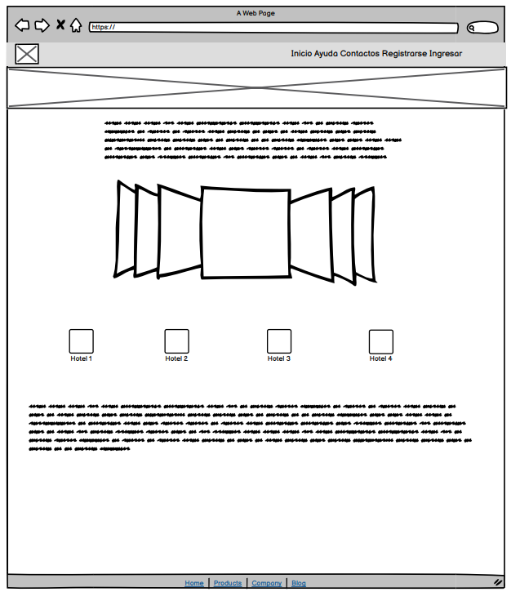

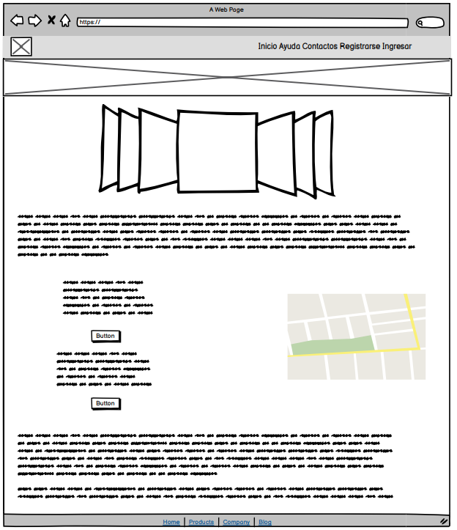

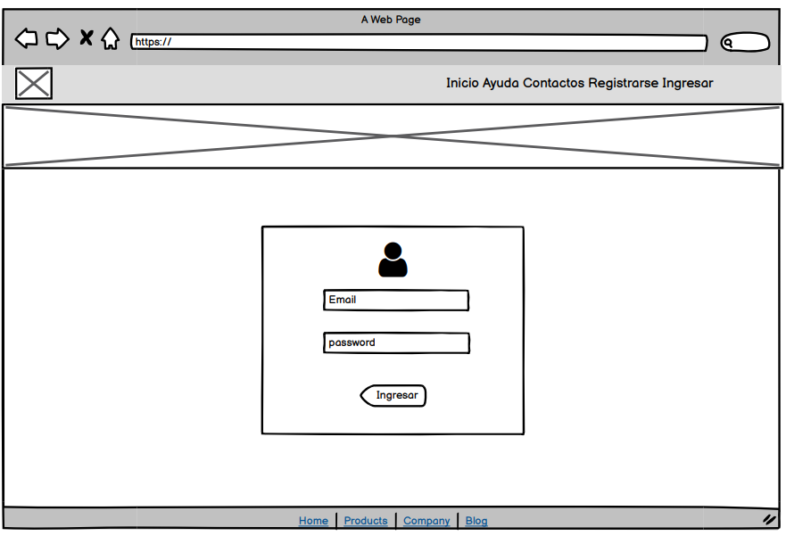

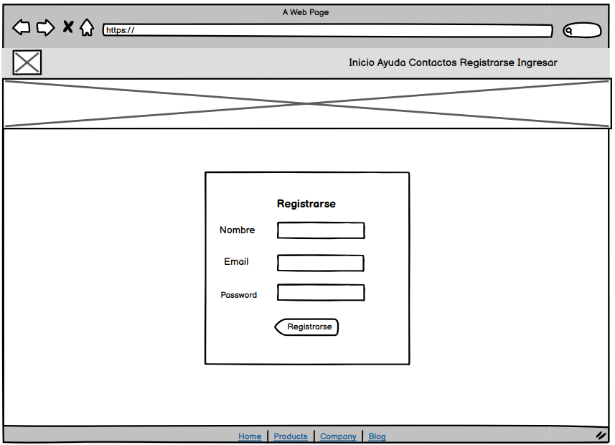

# MANUAL DE IMAGEN DEL SITIO

**Mackup del sitio**

**TRAVELER**

**Tipografía**

Coolvetica [A, B, C…Z]

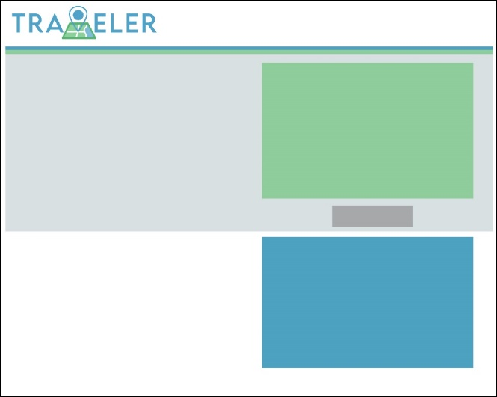Helvetica [A, B, C…. Z]

**Especificaciones cromáticas**

**Colores primarios**

RGB 141, 204, 154

RGB 77, 161, 193

**Colores secundarios**

RGB 164, 166, 167

RGB 216, 223, 224

# LOGO DEL SITIO



# INFRAESCTRUCTURA Y TECNOLOGIAS REQUERIDAS

|  |  |
| --- | --- |
| Tecnologías | Descripción |
| Plataforma/Estructuras base de la aplicación: | -HTML5, CSS3, PHP, JavaScript, JQuery, Ajax, Json. |
| Servidor de Base de Datos: | -MySQL |
| Servicio alternos | -Streaming con API YouTube |
| Servidor | Linux – Debian 10 |

1. **Análisis de entidades y relaciones para el diseño del módulo interno o transaccional**

**Diagrama de Entidad Relación**

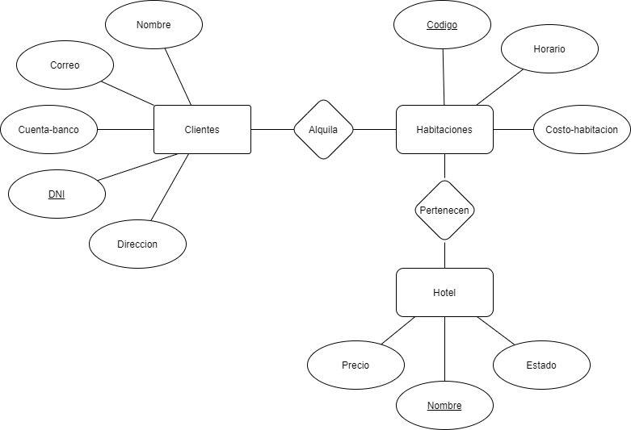

**Modelo Relacional**

|  |  |  |  |
| --- | --- | --- | --- |
| Clientes | | | |
| dni | **nombres** | **apellidos** | **direccion** |
| 0318200301718 | Juan Jose | Mora García | Comayagua |
| 0318152577850 | María Jose | Días Tías | San Pedro Sula |

|  |  |  |
| --- | --- | --- |
| Correos | | |
| id | **dni_cliente** | **email** |
| 1 | 0318200301718 | Jose123@gmail.com |
| 2 | 0318152577850 | Josemaria23@gmail.com |

|  |  |  |  |  |
| --- | --- | --- | --- | --- |
| Hoteles | | | | |
| id | **nombre** | **precio** | **estado** | **direccion** |
| 001 | Golf Club | 250 | disponible | Comayagua |
| 002 | Copantl | 300 | ocupado | San Pedro Sula |

|  |  |  |
| --- | --- | --- |
| Habitaciones | | |
| id | **id_hotel** | **habitación** |
| 1 | 001 | 1 |
| 2 | 002 | 1 |

|  |  |  |
| --- | --- | --- |
| Reservaciones | | |
| id | **id_habitacion** | **Id_clientes** |
| 1 | 001 | 1 |
| 2 | 002 | 1 |

|  |  |  |  |
| --- | --- | --- | --- |
| Recepcionista_Hotel | | | |
| id | **nombre** | **email** | **Id_hotel** |
| 1 | Juan García | traveler1@gmail.com | 001 |
| 2 | Lucas Pérez | traveler1@gmail.com | 002 |

|  |  |  |  |
| --- | --- | --- | --- |
| Pagos | | | |
| id | **Id_hotel** | **pago** | **Id_habitacion** |
| 1 | Juan García | golfclub1@gmail.com | 001 |
| 2 | Lucas Pérez | Copantl21@gmail.com | 002 |

